66130500059 Pawarit Samriang
Class Assignment INT305
Application Name:
E-commerce Product Application
Description :
แอปพลิเคชัน E-commerce Product Application ออกแบบโดยใช้แนวคิดของ Component-Based Architecture ร่วมกับหลักการ Separation of Concerns (SoC) เพื่อให้โครงสร้างของระบบมีความชัดเจน สามารถดูแลรักษาได้ในระยะยาว โดยใช้ Vue.js เป็นฝั่ง Front-end และ Firebase Firestore เป็นฐานข้อมูลแบบ NoSQL จำลองถึงหน้าเว็บของระบบ E-commerce ที่จำลองถึง Product ของสินค้าและ Order ที่ลูกค้าสั่งไว้ สามารถพัฒนาต่อยอดไปจนถึงอนาคตได้ โดยสามารถพัฒนาฝั่ง Admin-Side ได้
Collection Structure :
COLLECTION ที่ 1: products
สำหรับไว้เก็บข้อมูลสินค้าที่ขายบนเว็บ
Fields
Field | Type | Example
name | string | "iPhone 16 Pro"
price | number | 39900
stock | number | 50
inStock | boolean | true
category | string | "mobile"
colors | array | ["black", "white", "blue"]
specs | map | { ram: 8, storage: 256 }
createdAt | timestamp | serverTimestamp

COLLECTION ที่ 2: users
สำหรับไว้เก็บข้อมูลผู้ใช้ในระบบ
Fields
Field | Type | Example
username | string | "pwr_sr"
email | string | "test@gmail.com"
age | number | 20
roles | array | ["buyer", "seller"]
profile | map | { firstName: "Pawarit", lastName: "Sr." }
isActive | boolean | true
createdAt | timestamp | serverTimestamp

COLLECTION ที่ 3: orders
สำหรับไว้เก็บข้อมูลคำสั่งซื้อของลูกค้า
Fields
Field | Type | Example
userId | string | "abc123"
items | array (map list) | [ { productId: "p001", qty: 2 } ]
totalPrice | number | 79900
status | string | "pending"
address | map | { city: "Bangkok", zip: 10140 }
createdAt | timestamp | serverTimestamp
isPaid | boolean | false

Design Patterns
คำสั่ง Query จะถูกเขียนและจัดการอยู่ภายในไฟล์ View ที่เกี่ยวข้อง เช่น ProductQueryView.vue และ OrderQueryView.vue
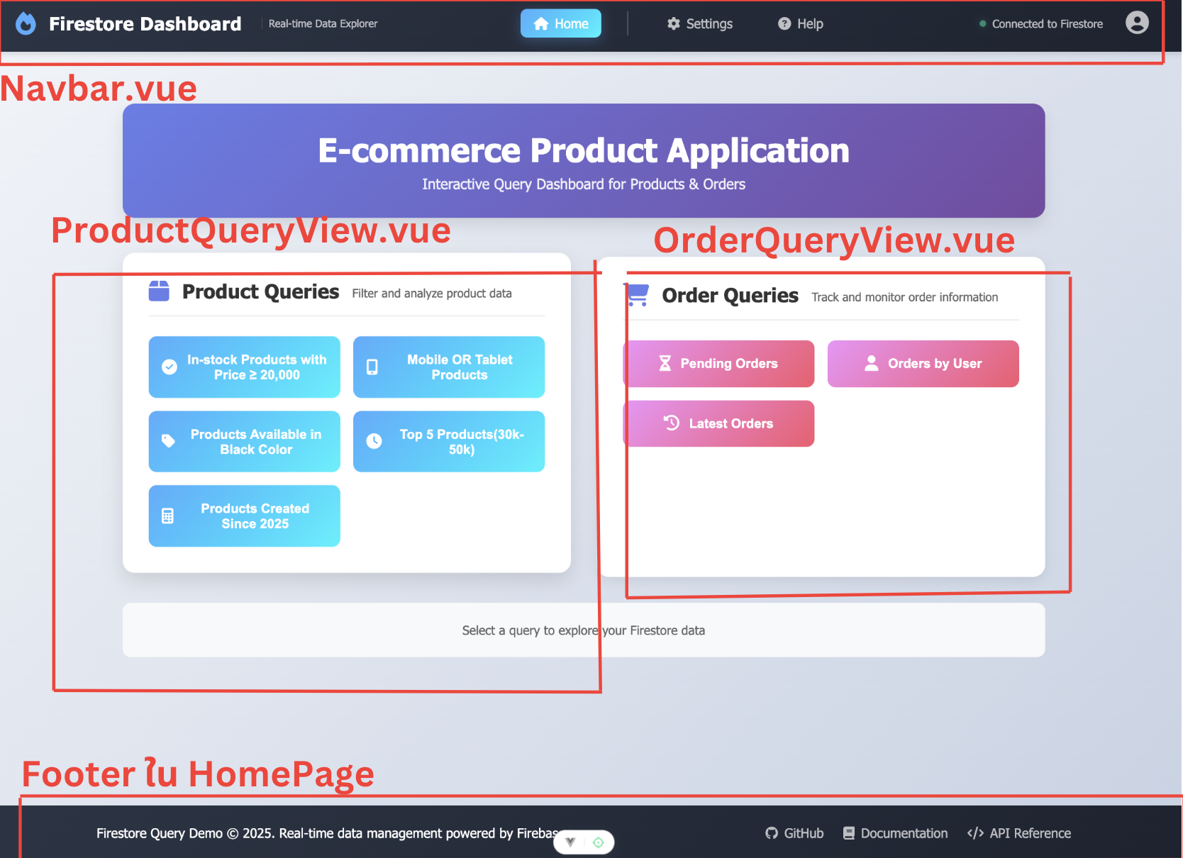
5 Queries with results :
- Product In-stock that with have Price ≥ 20,000 ( Operator )
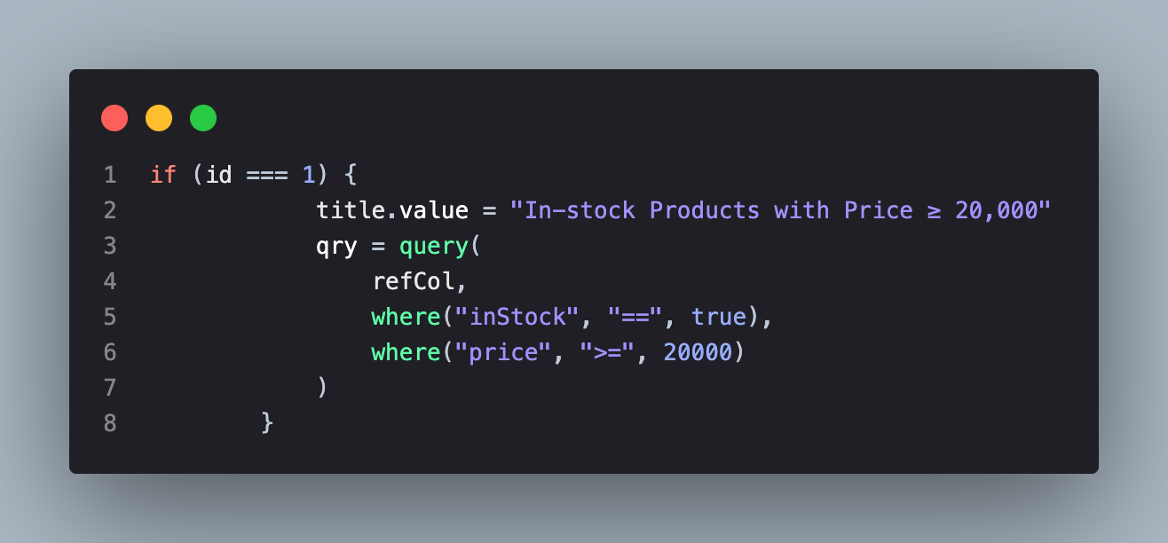
Result
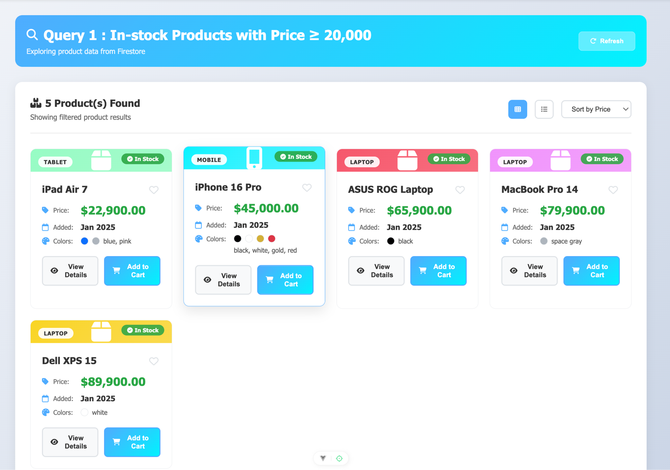

- Mobile or Tablet Product ( OR )
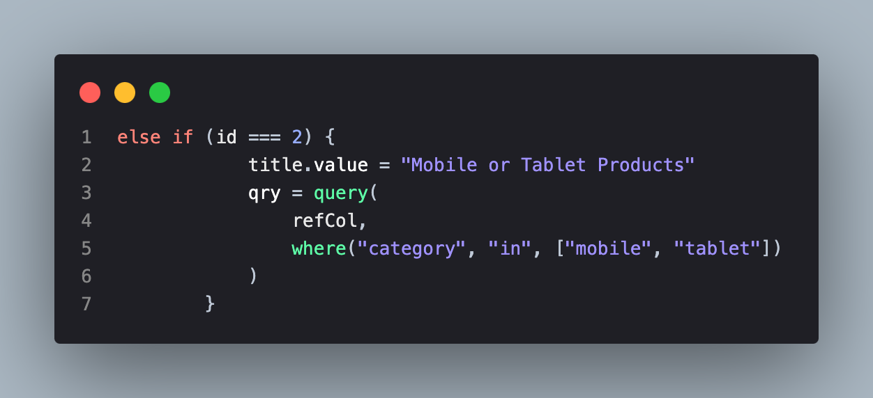
Result
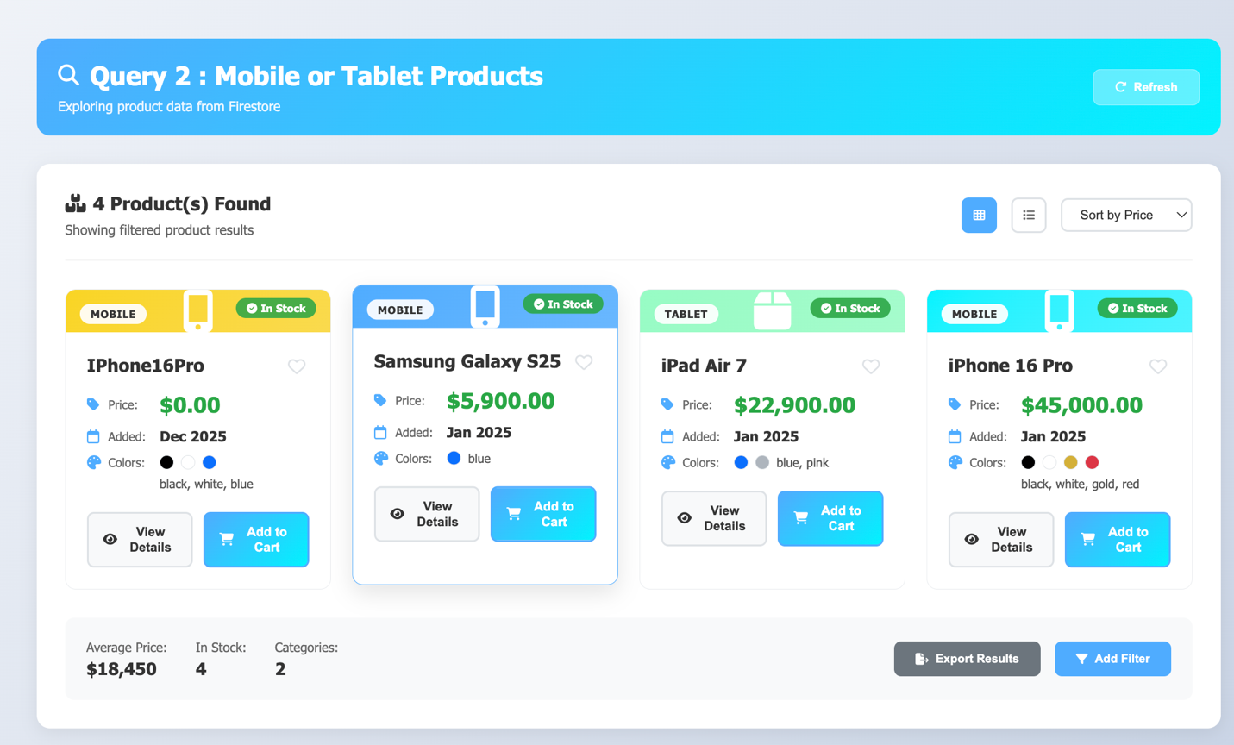

- Products Available in Black Color ( IN Query)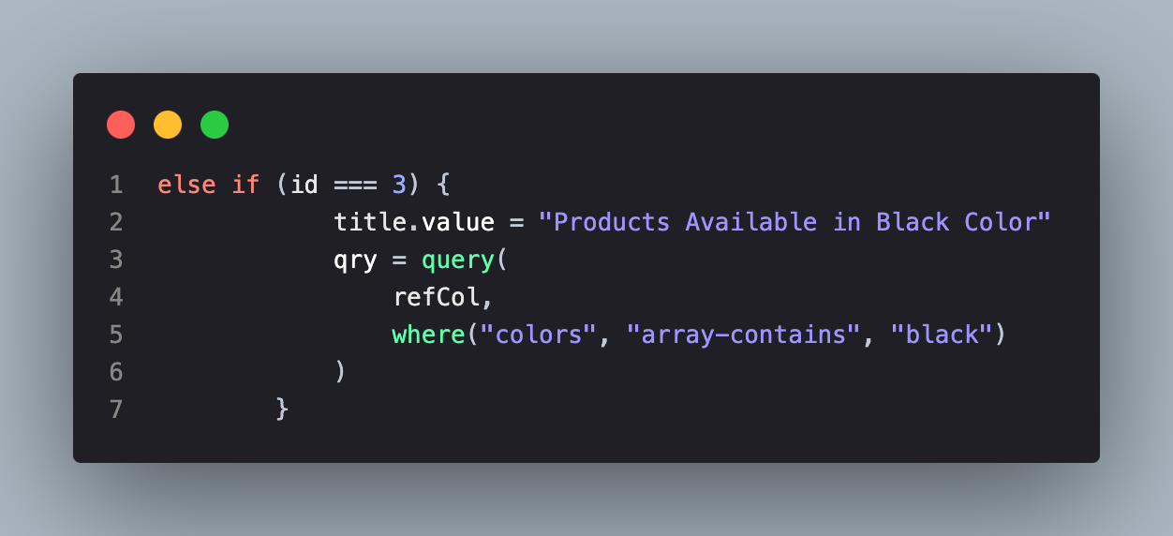
Result
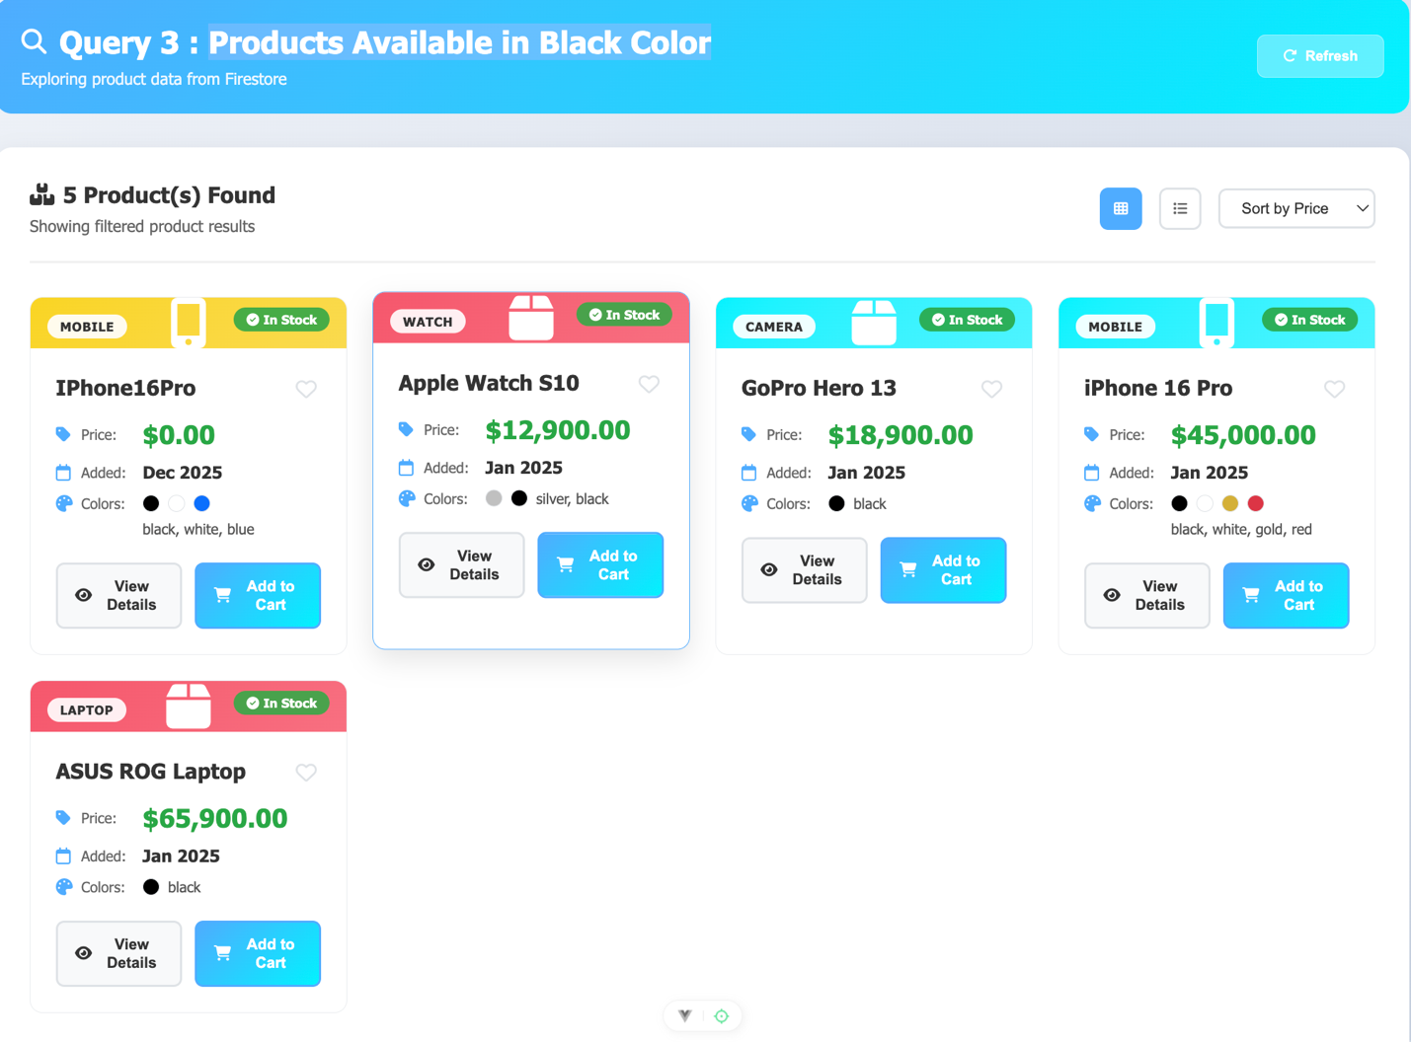
- Top 5 Product Have Price Range ( 30k-50k ) ( Range Query)
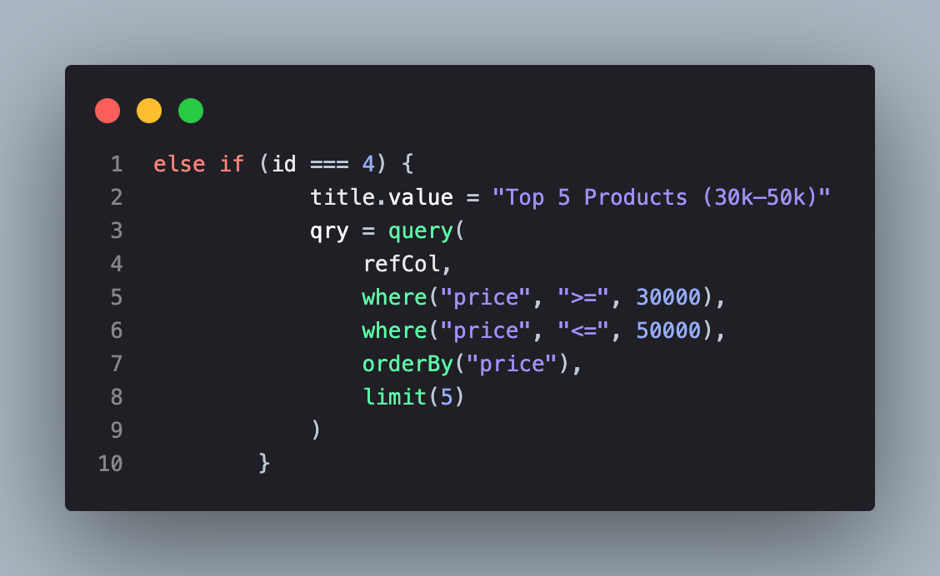
Result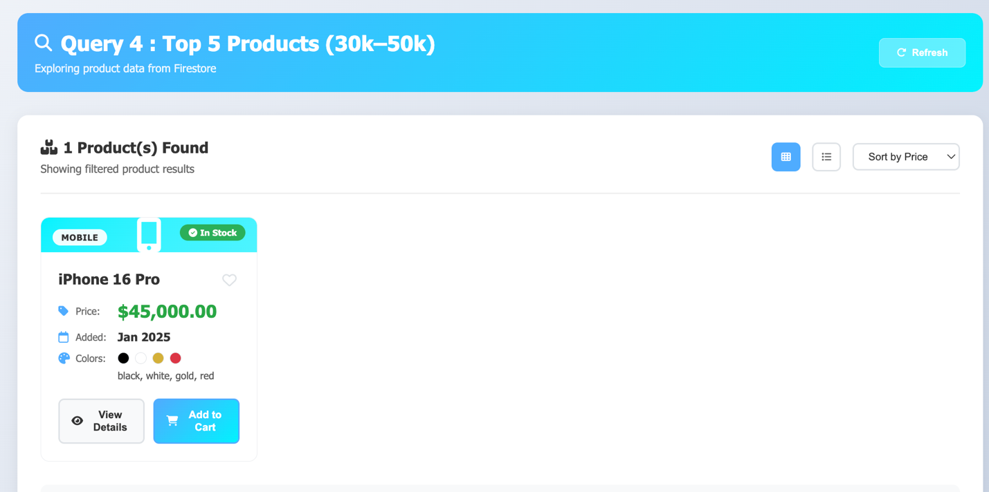
- Product Created Since 2025 (Count Query )
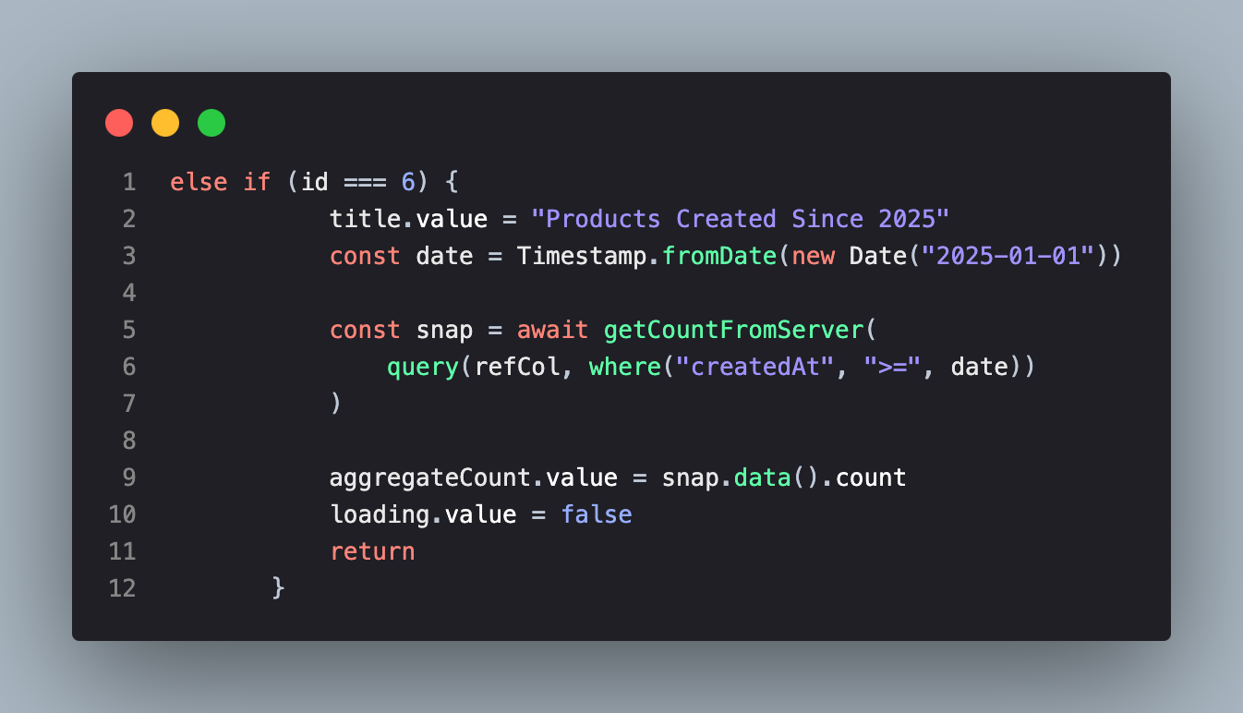
Result
